МОЛНИЯ!!!
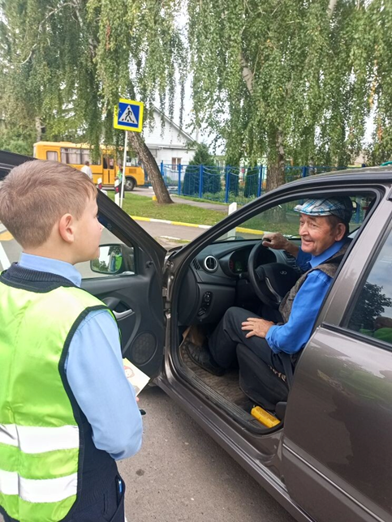
4 сентября отряд юных инспекторов дорожного движения (ЮИД) провел очередной рейд, на этот раз уделив особое внимание родителям, которые привозят детей в школу на личном автотранспорте. Главной задачей было проверить, соблюдают ли родители правила перевозки детей,имеются ли у них кресла, бустеры, пристёгнуты ли дети ремнями безопасности, напомнить им о важности сохранения жизни детей.
К радости отряда ЮИД, нарушений выявлено не было: все родители соблюдают правила перевозки детей. Это хороший результат, который показывает, что мамы, папы, дедушки ответственно относятся к безопасности своих детей.
В ходе рейда юные инспекторы не только наблюдали за порядком, но и вручили родителям тематические памятки. В них напомнили о необходимости использовать ремни безопасности и удерживающие устройства
